OSNOVNA ŠOLA COL

POUK NA DALJAVO
Predmet: LIKOVNA UMETNOST

Datum: 21. maj 2020
Razred: 7.

LIKOVNA NALOGA – IZDELAVA KIPA, KI SE PREMIKA - MOBILE

Pozdravljeni sedmošolci,
spomladi, ko je vreme lepo smo veliko zunaj. Občudujemo naravo, ptičje petje, zeleno travo, pisane barve cvetja in rahel vetrič, ki pozibava ozelenele veje.
Pozibavanje v rahlem vetriču si lahko še dodatno pričaramo s preprostim mobilom, ki ga izdelamo sami doma in obesimo na vejo pred hišo, na balkon, teraso ali v sobo.

Kaj potrebujemo za izdelavo preprostega mobila iz češarkov?
- lesena palčka iz narave
- vrvica za privezovanje
- češarki

Postopek izdelave:
Na obeh koncih palčke privežeš vrvico. Oba konca vrvice na sredini privežeš skupaj. Nastane trikotnik, ki ga tvori palčka in obe vrvici zvezani skupaj. Ta trikotnik tvori »obešalnik« mobila.
Na leseno palčke privežeš vrvice različnih dolžin. Vrvice padajo navzdol. Na konec vrvic privežeš češarke.
Mobile obesiš na vejo. Ob pihljanju vetra se mobile ziba v njegovem ritmu.

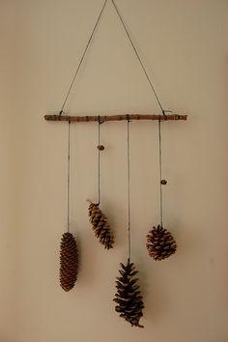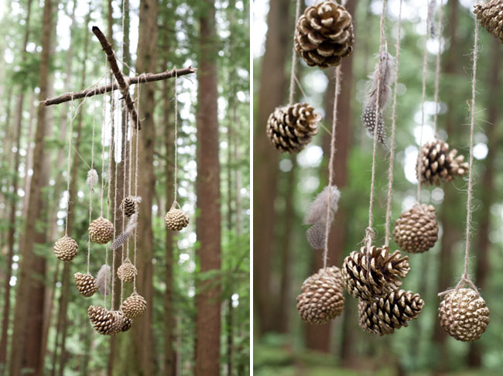

Možnosti za izdelavo mobila je veliko. Bodi ustvarjalen:)
Nekaj idej si lahko ogledaš na fotografijah spodaj.

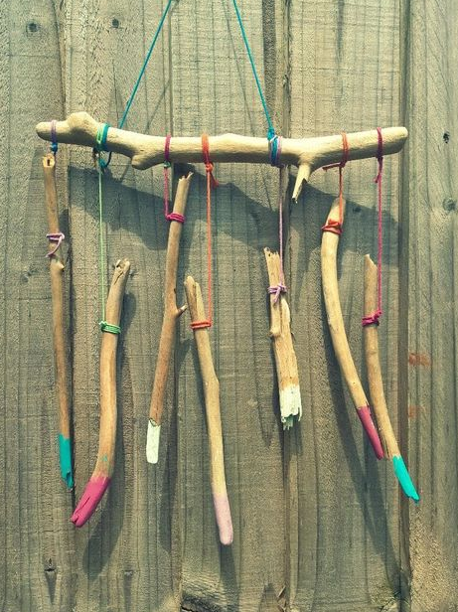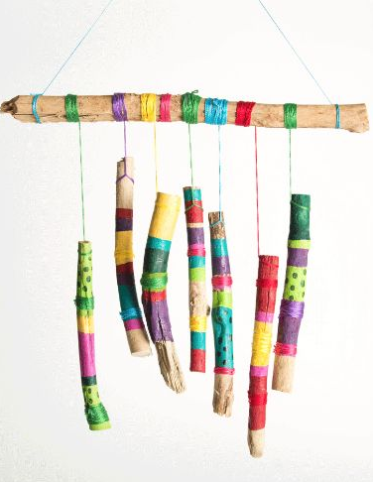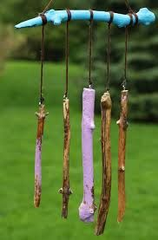

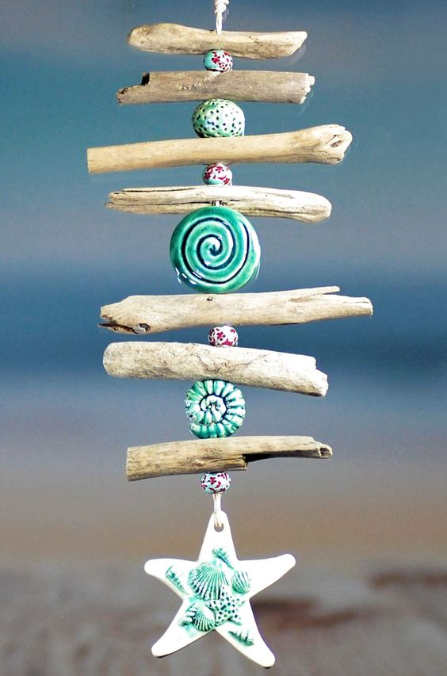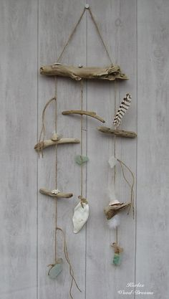

Pripravila: Nives Žibrik

Fotografije: internet

